 | LUNDI 24  MARS | MARDI 25  MARS | MERCREDI 26  MARS | JEUDI 27  MARS | VENDREDI 28  MARS
 | St CATHERINE | St EVANGELINE | ST LARISSA | St HABIB | St GONTRAN
M  A  T  I  N |   COIFFEUSE | 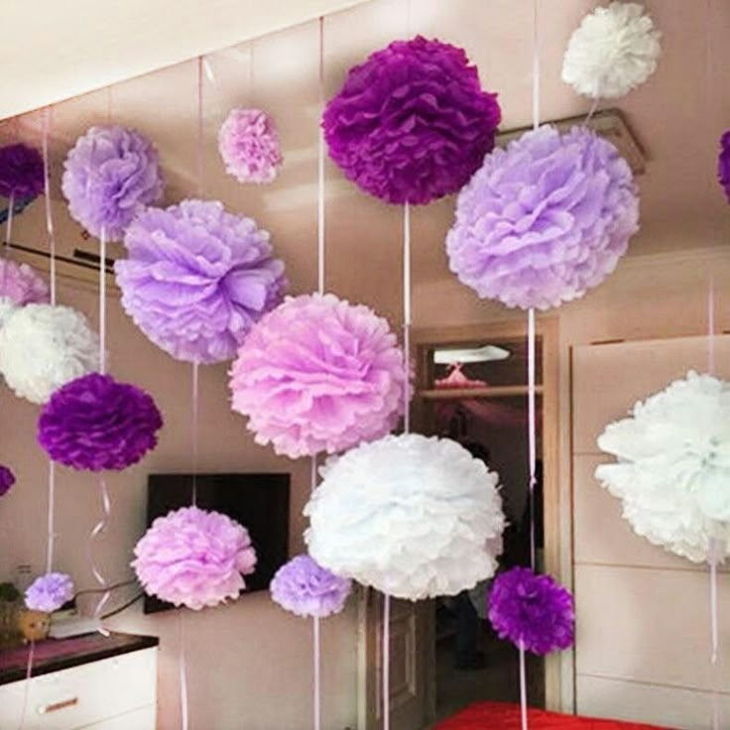  DECORATION  DE LA SALLE DE RESTAURANT 1ER ETAGE |   LECTURE DU JOURNAL | ACTIVITE INDIVIDUELLE   | ACTIVITE MANUELLE  
A  P  R  E  S  M  I  D  I | ATELIER MEMOIRE   | GYM ADAPTE  Avec Christophe  (2ème étage)      PLANTATION | ATELIER LECTURE  Avec Marie Claude  et Colette   | LOTO  Salle restaurant RDC  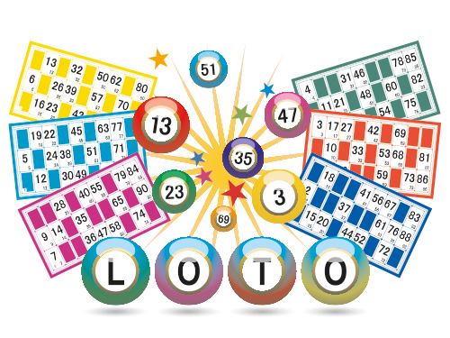 | GYM ADAPTE  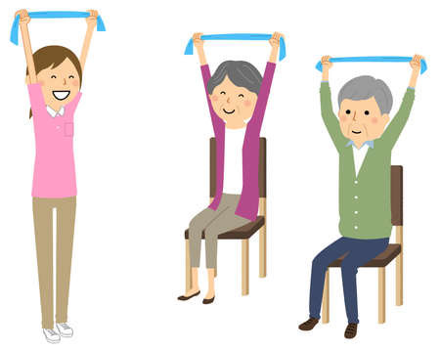  Avec Christophe

